Приложение к постановлению
Администрации городского
округа Жуковский
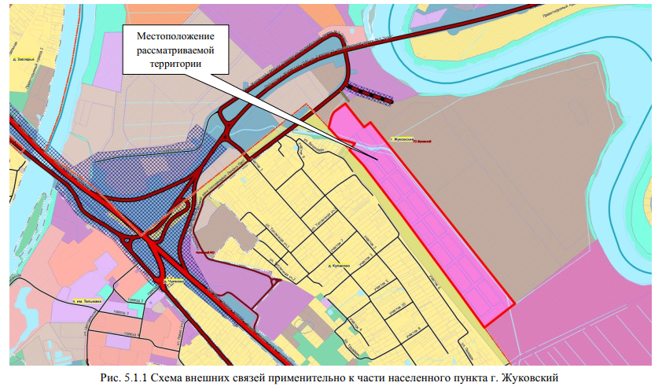
от «___» ____________ 2025г. № _____

